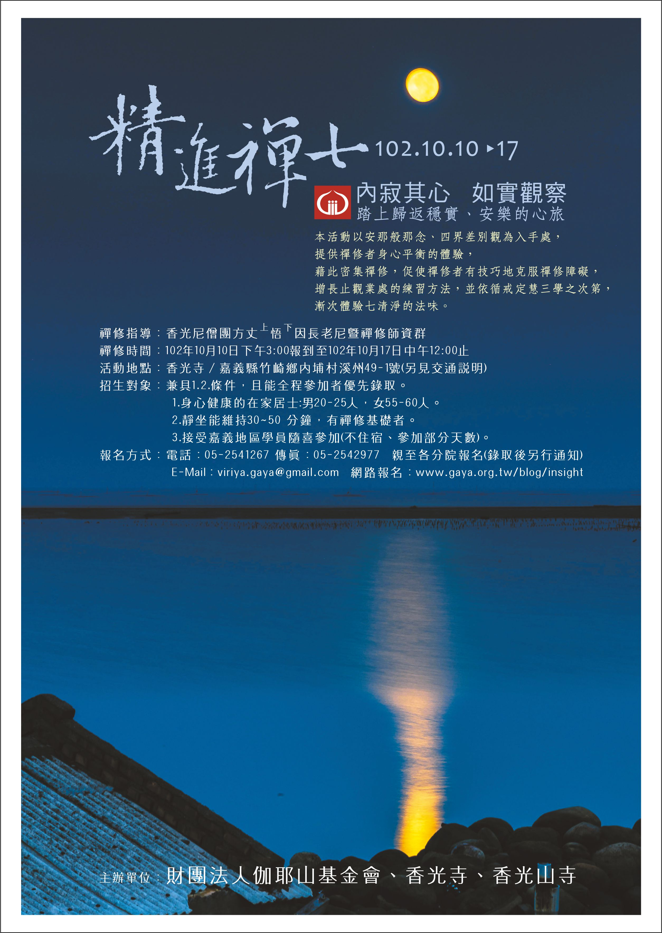
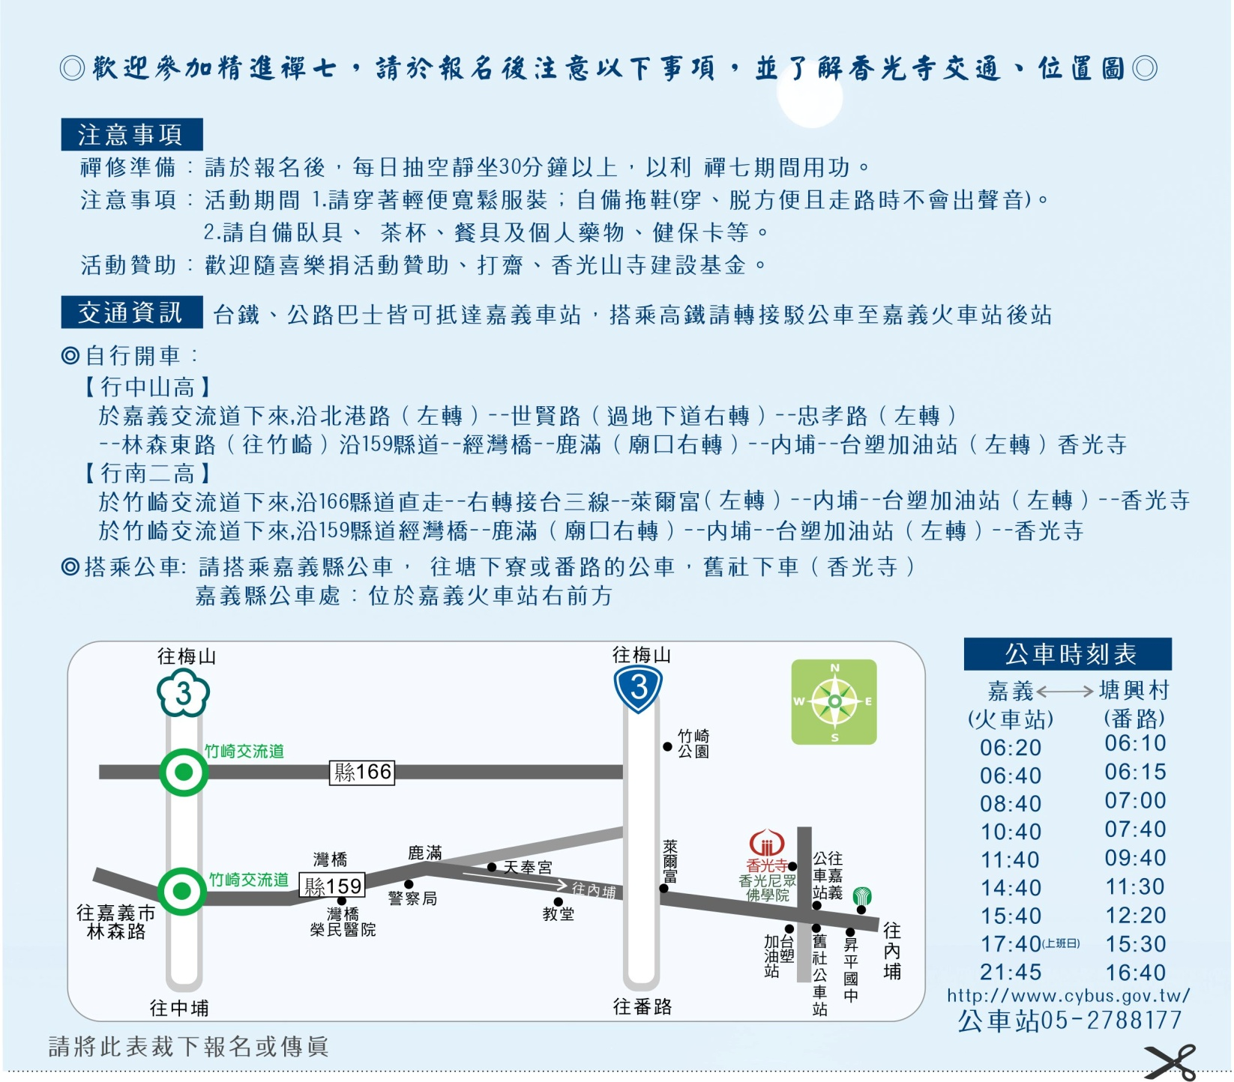
分院別 102年度精進禪七報名表 日期: / / .
姓名 | 年齡: 職業: ○男○女 ○未婚○已婚○已婚單身
地址 |  | 電話
E-mail |  | 手機
學歷 | ○國小 ○國中 ○高中 ○專科 ○大學 ○碩士 ○博士 ○其它：
禪修 | ○參加過禪修課程 ○禪修營： 日 次； 日 次； 日 次 ○其它：
健康 | ○良好 ○其它： 睡眠：○大多好睡 ○尚好 ○打呼 ○淺眠 ○頻尿 ○其他
參加  天數 | ○全程 ○隨喜參加：10月 日至 日 座位：○一般坐墊 ○需靠背高椅 ○其它：
交通 | ○自行抵達○接駁(10月10日下午14:30火車站後站) ○其它 活動後接駁：○是(火車站)○否
報到 | ○紙本郵件○ E-mail ○簡訊○ 其它：
簽名  (本人) | 同意上述資料提供主辦單位用於活動課程通知、聯繫之用

